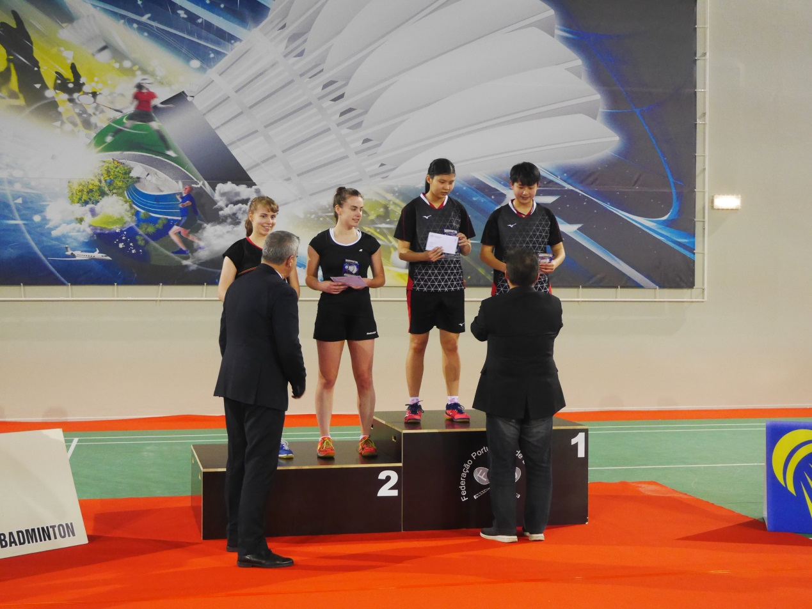
王大使與R市Ferreira市長為女雙冠亞軍頒獎，我代表隊女雙選手李子晴及鄧淳薰榮獲冠軍。
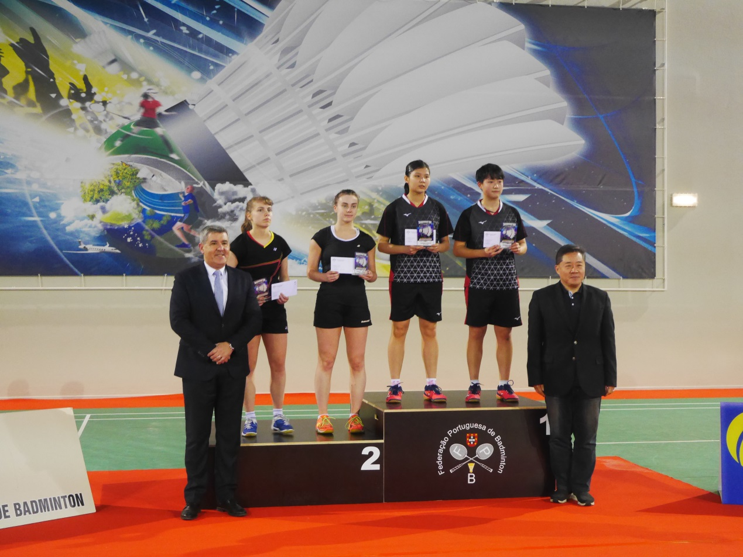
王大使與R市Ferreira市長頒發女雙冠亞軍獎，我代表隊女雙選手李子晴及鄧淳薰榮獲冠軍。

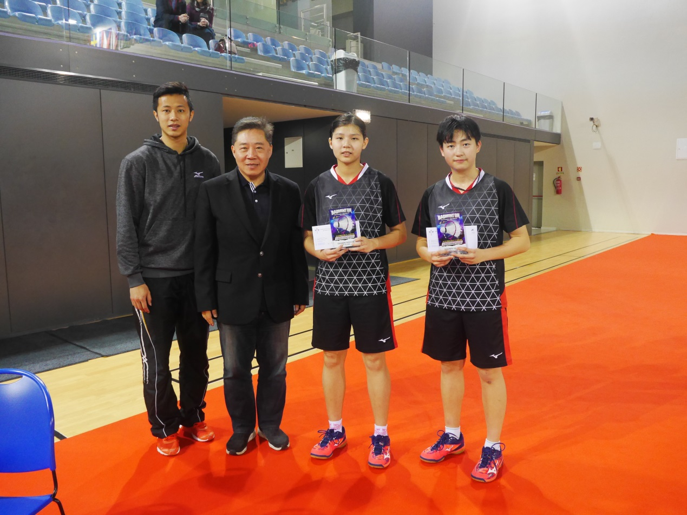
王大使與我代表隊教練楊智勛及女雙冠軍李子晴及鄧淳薰合影。
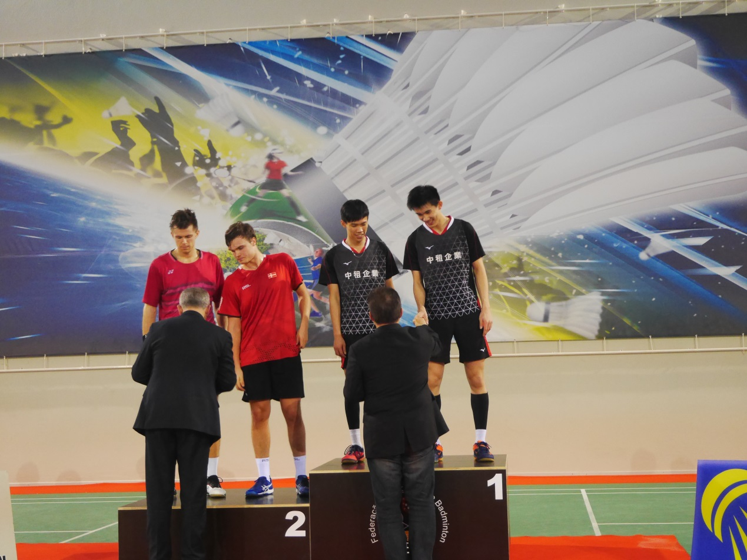
王大使與R市Ferreira市長頒發男雙冠亞軍獎，我代表隊男雙盧震及葉宏蔚榮獲冠軍。

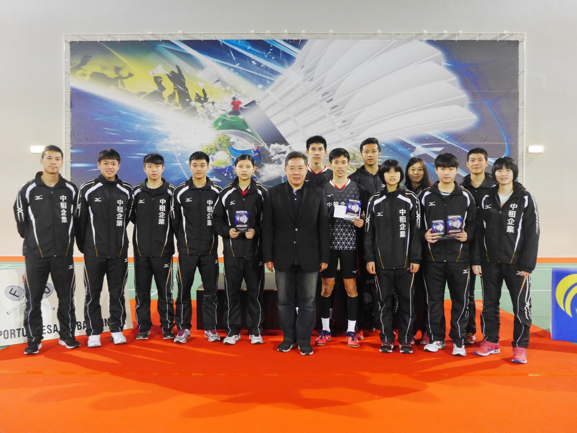
王大使與我羽球代表隊合影。
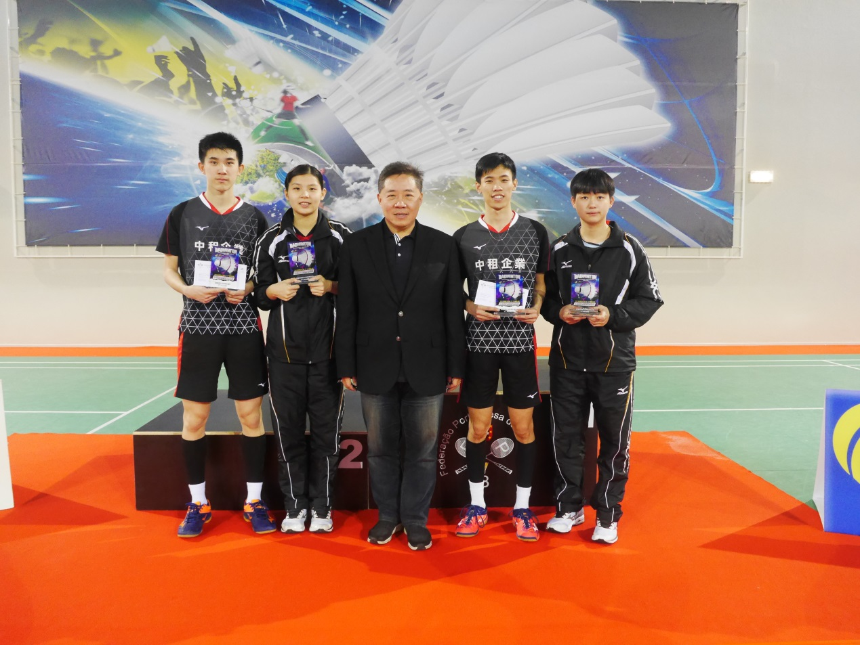
王大使與男雙冠軍盧震、葉宏蔚及女雙冠軍李子晴及鄧淳薰選手合影。

